Interview mit der Ayurveda-Therapeutin Balvinder Sidhu
„Mit Leichtigkeit und Freude verhilft Ayurveda zu neuer Energie“

„Ayurveda betrachtet den Menschen in seiner Gesamtheit, in seinem beruflichen und persönlichen Umfeld und auf körperlicher, geistiger und seelischer Ebene. Das jahrtausendealte Wissen hilft, sich selbst wieder besser kennen zu lernen, wieder mehr auf die eigenen Wünsche und Bedürfnisse zu hören. Wer bereit ist, die Verantwortung für das eigene Wohlergehen zu übernehmen, wird mithilfe von Ayurveda neue Energie gewinnen und Glück und Gesundheit finden.“ Die Ayurveda-Therapeutin Balvinder Sidhu, Autorin des Ratgebers „Energiequelle Ayurveda“, verbindet auf faszinierende und alltagstaugliche Weise die uralte indische Heiltradition mit den modernen westlichen Bedürfnissen und bietet effektive Hilfe bei Stress, Erschöpfung und Burnout.
In verschiedenen Studien wird die rasante Zunahme von Burnout-Diagnosen festgestellt, und es gibt kaum jemanden, der sich nicht über allgegenwärtigen Stress beklagt. Könnte es sein, dass Erschöpfung und Energieverlust in unserer Einstellung zum Leben wurzeln?
Balvinder Sidhu: Dass es immer mehr Menschen gibt, die sich ständig müde und ausgelaugt fühlen, ist eine Tatsache. Dies ist aber nicht unser natürlicher Zustand. Ayurveda, das uralte indische Wissen, geht davon aus, dass unser natürlicher Zustand, wie bei allen Lebewesen, Glück und Gesundheit ist. Sie verwenden das Wort „wurzeln“ – wie ein Baum haben auch wir Wurzeln, die uns erden. Wie die ganze Natur, von der wir ein Teil sind, durchlaufen auch wir Zyklen. Wir benötigen Phasen der Regeneration, der Erholung, um wieder in voller Kraft erblühen zu können. Viele Menschen haben es verlernt, in sich hinein zu hören. Ayurveda bietet einen wunderbaren Weg, sich selbst wieder kennen zu lernen und ein energievolles, glückliches Leben zu führen. In meinem Buch stelle ich ayurvedische Methoden vor, die sich ganz einfach umsetzen lassen.

Sie sind in Indien aufgewachsen und betrachten es als Ihre Berufung, das jahrtausendealte, ganzheitliche Wissen der hinduistischen Gelehrten mit den Bedürfnissen der westlichen Gesellschaft zu verbinden. Wie können beide Traditionen voneinander profitieren?
Sidhu: Ich lebe seit über 30 Jahren in Deutschland, hier ist meine Heimat. Es gibt vieles, was ich an diesem Land liebe, etwa die Pünktlichkeit, die ich als starke Wertschätzung des Gegenübers empfinde. Oder die strukturierte Art zu arbeiten. Andersherum können wir von vielem aus Asien lernen. Die Gegenwärtigkeit im Moment beispielsweise ist im indischen Alltag zutiefst verwurzelt. Sie führt in der Konsequenz zu Leichtigkeit, weil sie sich weder über die Vergangenheit grämt, noch über die Zukunft sorgt. Daneben ist eines der größten Geschenke meiner Kindheit in Indien ein tiefes Vertrauen in die eigenen Fähigkeiten und das Leben. Zu den Wurzeln dieses Vertrauens gehört das Bewusstsein, dass wir als Menschen in die Natur eingebunden und Teile des Universums sind. Dies ist eines der wichtigsten Prinzipien des Ayurveda.

Durch ihre ganzheitliche Sicht auf die Gesundheit kann die indische Heilkunst bei Problemen, bei denen die Schulmedizin an Grenzen stößt, neue Wege aufzeigen. Für welche Beschwerden bietet Ayurveda neue Hoffnung auf Linderung oder Heilung?
Sidhu: Ayurveda kann bei allen Beschwerden – auch in Kombination mit der Schulmedizin – die Heilung unterstützen. Durch das Heilkonzept, den Menschen in seiner Gesamtheit, auf den Ebenen Körper, Geist und Seele zu betrachten, tun sich oft ganz neue Ansätze auf. Man kann manchmal schon mit kleinen Änderungen der Lebensgewohnheiten eine große Wirkung erzielen.

In Ihrem Buch suchen Sie nicht nur nach den tieferen Ursachen für Erschöpfung und Energielosigkeit, sondern zeigen auch praktische und einfach umsetzbare Möglichkeiten auf, um Energie zu reaktivieren und wieder in einen kraftvollen, kreativen Fluss zu kommen. Welche Prinzipien und Methoden sind hier besonders hilfreich?
Sidhu: Der erste und wichtigste Schritt ist die Erkenntnis „Ich kann es selbst verändern“ und dann natürlich „Ich will das auch tun“. In der ayurvedischen Gesundheitslehre spielen die typgerechte Ernährung und ein gutes Verdauungsfeuer eine zentrale Rolle. Auch die regelmäßige Entgiftung ist sehr wichtig. Und dann natürlich die seelische Reinigung, die man schon mit kurzen, täglichen Aufmerksamkeitsritualen erreichen kann.

Die Konstitution eines Menschen wird nach ayurvedischer Auffassung durch die individuelle Verteilung der Lebensenergien (Doshas) bestimmt, mit der er auf die Welt kommt. Wodurch entstehen nach diesem Schema Krankheiten, und wie können diese wirksam behandelt werden?
Sidhu: Geraten die Lebensenergien dauerhaft durcheinander, etwa durch permanenten Stress ohne Erholungsphasen, entsteht Krankheit. Das Dosha-Prinzip hilft dabei zu erkennen, was einem guttut und die Energie liefert, die man braucht, und wo die eigenen Stärken liegen. Ein Beispiel: Wir haben heute so hochwertige Lebensmittel wie nie zuvor. Trotzdem sind viele Menschen unterversorgt mit den wichtigsten Vitalstoffen, weil sie schlicht nicht wissen, was ihrer Konstitution guttut. Die individuelle Verteilung der Lebensenergien gibt uns auch Hinweise darauf, welcher Arbeits- und Beziehungstyp wir sind, welche Sportart für uns gut ist, wie oft wir Pausen brauchen und Ähnliches. In einer Zeit, in der viele das intuitive Gefühl für sich selbst verloren haben, ist dieses Wissen ungemein wertvoll.

Ernährung und Verdauung spielen in der ayurvedischen Heilkunst eine zentrale Rolle. Worauf sollte man dabei besonders achten, und wie finde ich heraus, was für meine individuelle Konstitution förderlich ist?
Sidhu: Was gesund ist, lässt sich nicht verallgemeinern. Je nach individueller Verteilung der Lebensenergien sind unterschiedliche Nahrungsmittel besonders gut geeignet. Einen Hinweis darauf, welcher Dosha-Typ man ist, können einfache Fragebögen geben. Wer es genau wissen will, sollte eine Pulsdiagnose bei einem erfahrenen Ayurveda-Therapeuten durchführen lassen. Ebenso wichtig ist die Verdauung. Viele der Kräuter und Gewürze, die in der ayurvedischen Küche eine zentrale Rolle spielen, aktivieren das Verdauungsfeuer.

Besonders wichtig für den Energiehaushalt sind auch die verschiedenen Reinigungsübungen zur Entgiftung und Entschlackung von Körper, Geist und Seele. Lassen sich diese auch sinnvoll und praktikabel in den Alltag integrieren?
Sidhu: Ja, natürlich. Das Zehn-Tage-Energieprogramm etwa, das ich in meinem Buch vorstelle, ist ganz leicht zu Hause, ohne großen Zeitaufwand realisierbar. Ayurveda legt sehr großen Wert auf lebensnahe Lösungen, ist in keinster Weise dogmatisch, sondern sehr praxisorientiert. Ayurveda heißt schließlich nichts anderes als die „Wissenschaft vom Leben“.

Achtsamkeit und Konzentration auf das Wesentliche stehen im Mittelpunkt der Lebensphilosophie des Ayurveda. Wie lässt sich das umsetzen, wenn etwa. im Beruf ständig mehr und anderes verlangt wird?
Sidhu: Auch hier geht es wieder darum, in sich hineinzuhören: Was ist für mich machbar? Was tut mir gut? Und dann entsprechend klare Grenzen zu setzen. Wer dies befolgt, wird feststellen: In der Regel wird das auch vom Gegenüber akzeptiert. Die jahrtausendealte ayurvedische Heilslehre bietet uns allen einen unglaublich wertvollen, zeitlosen Erfahrungs- und Erkenntnisschatz. Der ayurvedische Weg ist nicht schwer, man kann ihn mit Leichtigkeit und Freude gehen.

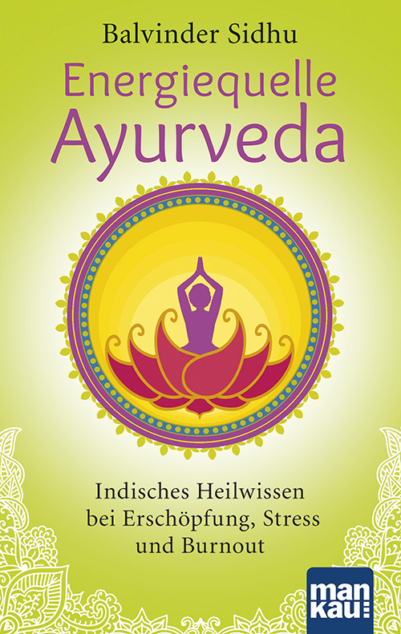
Der Abdruck des Interviews (auch auszugsweise) mit Hinweis auf das Taschenbuch „Energiequelle Ayurveda“ (ISBN 978-3-86374-205-8) ist kostenlos möglich. Die Rechte liegen bei: Mankau Verlag GmbH, Postfach 13 22, D-82413 Murnau a. Staffelsee, Tel. (0 88 41) 62 77 69-0, Fax -6, E-Post: kontakt@mankau-verlag.de, Netz: www.mankau-verlag.de

Balvinder Sidhu
Energiequelle Ayurveda
Indisches Heilwissen bei Erschöpfung, Stress und Burnout

Mankau Verlag, 1. Aufl. Mai 2015
Taschenbuch, durchgehend farbig, 158 Seiten
9,95 € (D) / 10,30 € (A), ISBN 978-3-86374-205-8

